|  |  |  |  |  |  |
| --- | --- | --- | --- | --- | --- |
|  | | **작성자** | **2013180004김대훈**  **2013180013박진수**  **2013180024윤도균** | **팀명** | 알약전사 |
| **주차** | **23주차** | **기간** | **2019.2.3~2019.2.9** | **지도교수** | **정 내 훈**(서명) |
| **이번주 한일** | * **김대훈** * **박진수** * **윤도균**  1. 유니티 맵툴 제작 | | | | |

**<상세 수행내용>**

* **김대훈**
* **박진수**
* **윤도균**
  + 유니티를 이용해 스테이지를 제작할 때 모든 오브젝트의 위치와 각도를 저장해서 바이너리 파일로 만들어 주는 스크립트를 작성해 맵툴로 사용할 수 있도록 함

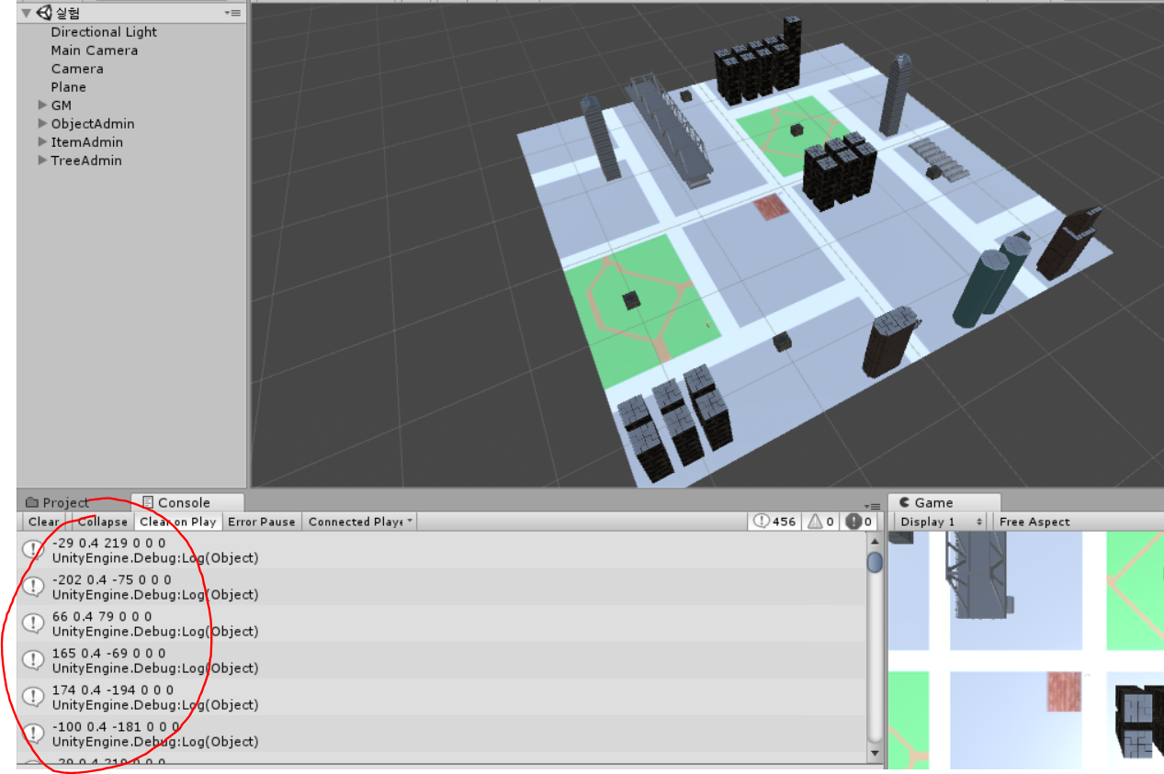

|  |  |  |  |
| --- | --- | --- | --- |
| **문제점 정리** | * **김대훈** * **박진수**  1. FBX에서 메쉬 데이터를 읽어낼 때 제어점 개수만큼 읽어내서 추출했기 때문에 모델의 정점 정보가 이상함.  * **윤도균** | **해결 방안** | * **김대훈** * 박진수  1. FBX에 대해 공부 2. 충돌 처리 공부   **- 윤도균** |
| **다음 주차** | **24주차** | **다음 기간** | **2019.2.10~2019.2.16** |
| **다음주 할 일** | 1. DirectX12 공부 2. 애니메이션 공부 및 구현 3. 게임시스템 구현 4. 지형 제작   4 | | |
| **지도교수**  **Comment** |  | | |